Схемы мест (площадок) накопления твердых коммунальных отходов Кардымовского городского поселения Кардымовского района Смоленской области
№ п/п |  | Адрес площадки | Схема размещения | Количество контейнеров
Кардымовское городское поселение
1 | д.Тюшино, ул. Приозерная, в районе дома №83 |  | Кардымовский район Смоленская область  Д.Тюшино, ул.Приозерная | 4
2 | д.Тюшино, ул. Центральная, между домами №87-89 |  | Кардымовский район Смоленская область  д.Тюшино, ул.Центральная | 5
3 | д.Тюшино, ул. Центральная, в районе дома №92 |  | Кардымовский район Смоленская область  д.Тюшино, ул.Центральная | 1
4 | д.Тюшино, ул. Цветочная, между домами №9 и №10 |  | Кардымовский район Смоленская область  д.Тюшино, ул.Цветочная | 5
5 | д.Тюшино, ул. Садовая, в районе дома №55 |  | Кардымовский район Смоленская область  д.Тюшино, ул.Садовая | 5
6 | д.Тюшино, ул. Садовая, в районе дома №48 |  | Кардымовский район Смоленская область  д.Тюшино, ул.Садовая | 4
7 | д.Тюшино, ул. Северная, в районе дома №4 |  | Северная ул.  Кардымовский район Смоленская область  д.Тюшино, ул.Садовая | 2
8 | д.Тюшино, ул. Лесная, в районе дома №74 |  | Кардымовский район Смоленская область  д.Тюшино, ул.Садовая | 3
9 | д.Шутовка, ул.Молодежная, в районе д.10 (ДК) |  | Кардымовский район Смоленская область  д.Шутовка, ул.Молодежная | 2
10 | д.Шутовка, ул.Школьная, в районе д.20 |  | Кардымовский район Смоленская область  д.Шутовка, ул.Школьная | 4
11 | д.Шутовка, ул.Парковая, в районе д.8 |  | Кардымовский район Смоленская область  д.Шутовка, ул.Парковая | 3
12 | д.Шутовка, ул.Центральная, около а/остановки |  | Кардымовский район Смоленская область  д.Шутовка, ул.Центральная  Центральная ул. | 1
13 | д.Шутовка, ул.Центральная, в районе д.№2 |  | Кардымовский район Смоленская область  д.Шутовка, ул.Центральная  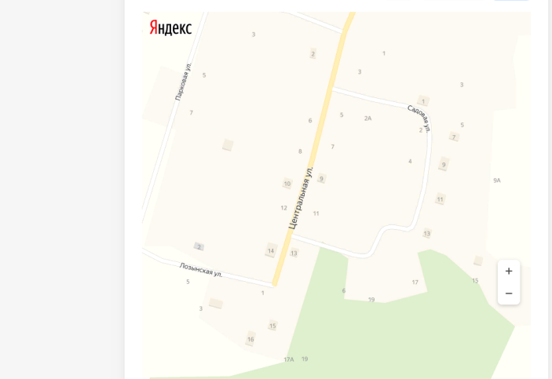 | 3
14 | д.Шутовка, ул.Центральная, в районе д.№13 |  | Кардымовский район Смоленская область  д.Шутовка, ул.Центральная | 5
15 | д.Шутовка, ул.Садовая, в районе д.№13 |  | Кардымовский район Смоленская область  д.Шутовка, ул.Садовая | 2
16 | д.Мольково, ул.1-я Молодежная, в районе д.№1 |  | Кардымовский район Смоленская область  д.Мольково, ул.1-я Молодежная | 3
17 | д.Мольково, ул.1-я Молодежная, в районе д.№12 |  | Кардымовский район Смоленская область  д.Мольково, ул.1-я Молодежная | 3
18 | д.Мольково, ул.2-я Молодежная, в районе д.№35 |  | Кардымовский район Смоленская область  д.Мольково, ул.2-я Молодежная | 4
19 | д.Мольково, ул.3-я Молодежная, в районе д.№37/4 |  | Кардымовский район Смоленская область  д.Мольково, ул.3-я Молодежная | 4
20 | д.Мольково, ул.Административная, в районе д.№7 |  | Кардымовский район Смоленская область  д.Мольково, ул.Административная | 3
21 | д.Мольково, ул.Административная, в районе д.№12/1 |  | Кардымовский район Смоленская область  д.Мольково, ул.Административная | 3
22 | д.Мольково, ул.Центральная, в районе д.№18 |  | Кардымовский район Смоленская область  д.Мольково, ул.Центральная | 3
23 | д.Курдымово, ул.Луговая, в районе д.№6 |  | Кардымовский район Смоленская область  д.Мольково, ул.Луговая | 5
24 | д.Курдымово, ул.Шоссейная, в районе д.№19 |  | Кардымовский район Смоленская область  д.Мольково, ул.Шоссейная | 2
25 | д.Курдымово, ул.Шоссейная, в районе д.№36 |  | Кардымовский район Смоленская область  д.Мольково, ул.Шоссейная | 3
26 | д.Астрогань, ул. Центральная, в районе д.№1/1 |  | Кардымовский район Смоленская область  д.Астрогань, ул.Центральная | 2
27 | д.Астрогань, ул. Центральная, в районе д.№18 |  | Кардымовский район Смоленская область  д.Астрогань, ул.Центральная | 2
28 | д.Астрогань, ул. Центральная, в районе д.№30 |  | Кардымовский район Смоленская область  д.Астрогань, ул.Центральная | 2
29 | д.Астрогань, ул. Шоссейная, в районе д.№5 |  | Кардымовский район Смоленская область  д.Астрогань, ул.Шоссейная | 3
30 | д.Астрогань, ул. Луговая, в районе д.№4 |  | Кардымовский район Смоленская область  д.Астрогань, ул.Луговая | 2
31 | д.Астрогань, ул. Луговая, в районе д.№16 |  | Кардымовский район Смоленская область  д.Астрогань, ул.Луговая | 2
32 | д.Астрогань, ул. Цветочная, в районе д.№3 |  | Кардымовский район Смоленская область  д.Астрогань, ул.Цветочная | 2
33 | ст.Духовская, ул.Железнодорожная, в районе дома №5 |  | Кардымовский район Смоленская область  ст.Духовская, ул.Железнодорожная | 3
34 | ст.Духовская, ул.Железнодорожная, в районе дома №6 |  | Кардымовский район Смоленская область  ст.Духовская, ул.Железнодорожная | 3
35 | ст.Духовская, ул.Железнодорожная, в районе дома №25 |  | Кардымовский район Смоленская область  ст.Духовская, ул.Железнодорожная | 2
36 | ст.Духовская, ул.Железнодорожная, в районе дома №29 |  | Кардымовский район Смоленская область  ст.Духовская, ул.Железнодорожная | 2

